    凡事徹底 | 学年通信 第５号  令和４年９月1３日  第2学年
2学期スタート～行事目白押し～
①9月22日（木）～27日（火）第3回定期考査
今回の考査は、提出物や授業での取り組み等の平常点が加味されません。
赤点をとるとアルバイトは停止になります。十分、準備をして臨みましょう！
1回1回の積み重ねが来年度の進路につながることを念頭において欲しいと思います。

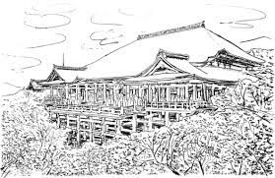
②１０月４日（火）～7日（金）修学旅行
日程 10月3日（月）結団式（11時ごろ下校）
10月4日（火）福島空港集合⇒伊丹空港⇒京都方面
5日（水）班別自主研修
6日（木）USJ
7日（金）大阪市内⇒伊丹空港⇒福島空港で解散
11日（火）普通授業（5校時は解団式）

③１０月２５日（火）～２7日（木）就業体験
延期されていましたが、この日程で実施します。若干、就業場所が変更される生徒がおりますが、
有意義な就業体験となるように、努力して欲しいと思います。

④11月11日（金）キャリアグループ中間発表
グループごとに壁新聞を作成し、それをもとにパワーポイントで発表予定です。これまで積み重ねてきた前期実習の様子をうまく伝えられるようにがんばってください。2月には成果発表会もありますので、今回はその第一弾なります。緊張すると思いますが、何事も経験を積み重ねることが大切です。
キャリアグループ、頑張ってください！

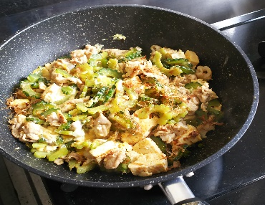
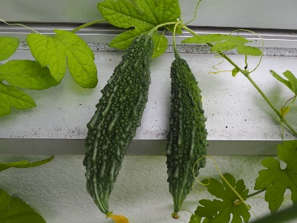
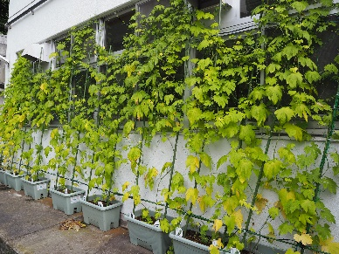
⑤総合探求の時間より～エネルギー班のグリーンカーテン⇒ゴーヤチャンプル～

